GEHWEGPLATTE 40/40/5 anth

EHL

Eigenschaften

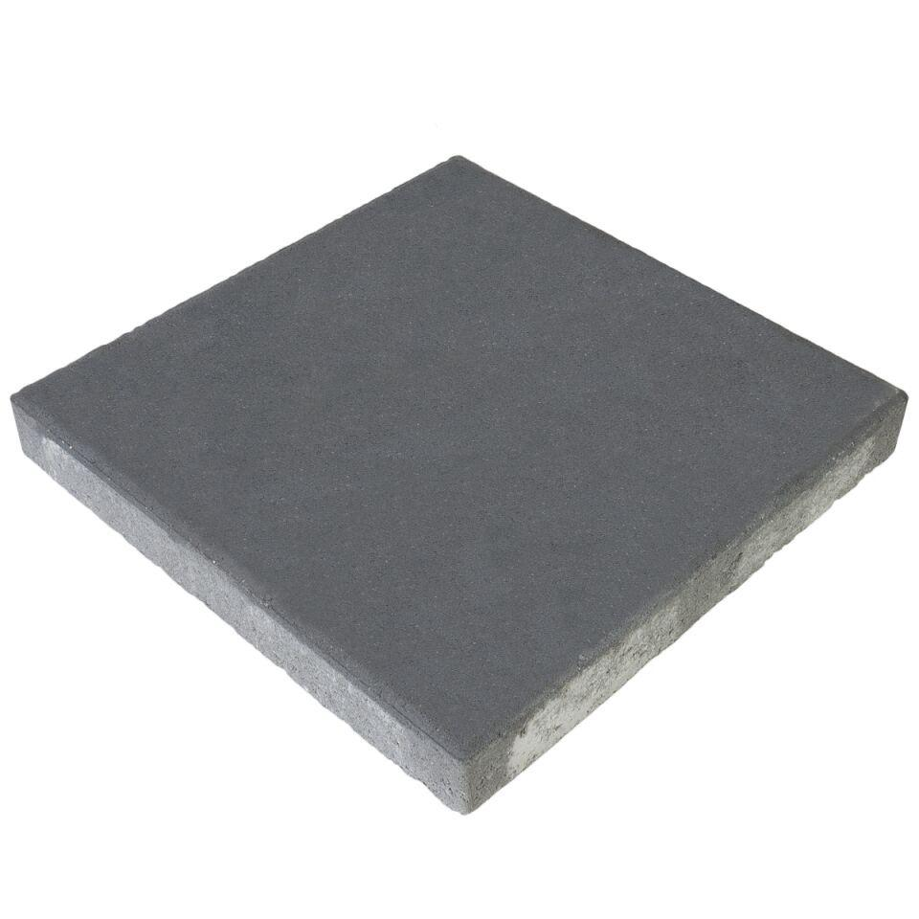

GTIN:

4036163068751

HAN:

402107

Belastbarkeit

begehbar

Bewertungsgruppe Rutschgefahr

R 13

Farbton

anthrazit

Oberfläche

eben

Werkstoff

Betonwerkstein

Breite (mm)

400,00

Länge (mm)

400,00